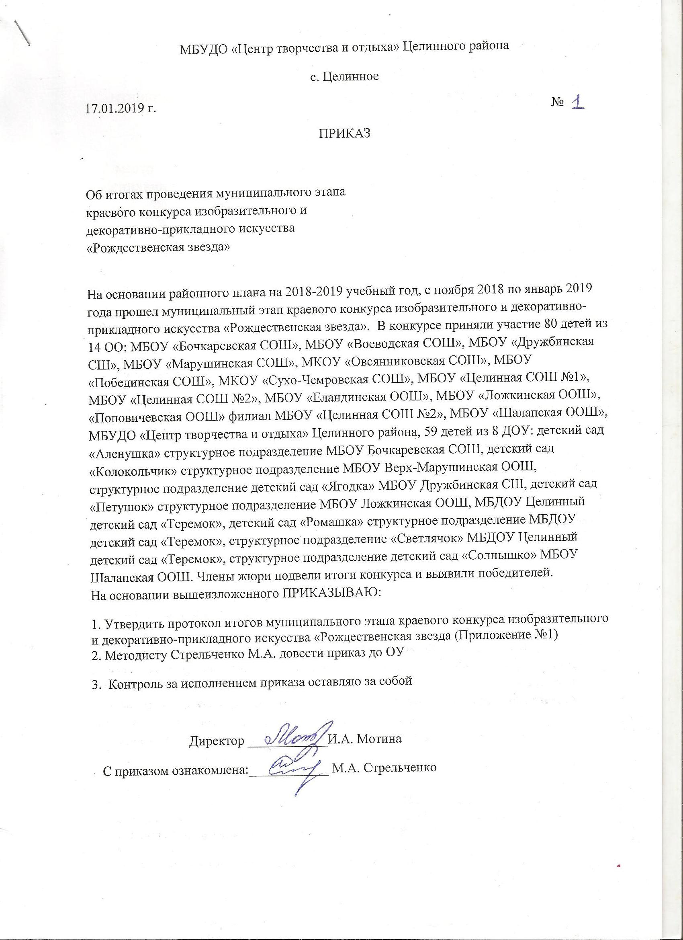

Приложение №1
к приказу № 1 от 17.01.2019
Итоги
муниципального этапа краевого конкурса изобразительного и декоративно-прикладного искусства «Рождественская звезда»
Номинация: «Вышивка»
ОО
3 место – Гилева Евгения, МКОУ «Сухо-Чемровская СОШ», руководитель Данилкин В.В.
Номинация: «Панно и плетение»
ОО
1 местно – Фомина Александра, 10 лет, МБОУ «Целинная СОШ №1», руководитель Пятых Т.Н.
1 место – Таранюк Варвара, 8 лет, МБОУ «Целинная СОШ №2», руководитель Седых Н.И.
3 место – Калачев Артем, 6 лет, МБОУ «Целинная СОШ №1», руководитель Березовская С.Н.
ДОУ
1 место – Тутова Полина, 5 лет, Детский сад «Петушок» структурное подразделение МБОУ Марушинская СОШ, руководитель Гольцова М.Г.
2 место – Григорьев Георгий, Структурное подразделение детский сад «Солнышко» МБОУ Шалапская ООШ, руководитель Набиева С.В.
Номинация: «Керамика и тестопластика»
ОО
1 место – Шевченко Анна, 8 лет, МБУДО «Центр творчества и отдыха» Целинного района, руководитель Борисова О.Н.
1 мест – Дильман Софья, 8 лет, МБУДО «Центр творчества и отдыха» Целинного района, руководитель Борисова О.Н.
1 место – Рытова Алена, 8 лет, МБУДО «Центр творчества и отдыха» Целинного района, руководитель Борисова О.Н.
2 место – Петров Денис, 9 лет, МБУДО «Центр творчества и отдыха» Целинного района, руководитель Борисова О.Н.
2 место – Матюнина Ульяна, 8 лет, МБУДО «Центр творчества и отдыха» Целинного района, руководитель Борисова О.Н.
Номинация: «Вязание, кружевоплетение и фелтинг»
ОО
1 место – Мареева Карина, 16 лет, МБОУ «Целинная СОШ №1», руководитель Наливкина С.В.
3 место – Дрозд Полина, МКОУ «Овсянниковская СОШ», руководитель Солонец Т.В.
ДОУ
1 место – Москоленко Вероника, 5 лет, Структурное подразделение детский сад «Солнышко» МБОУ Шалапская ООШ, руководитель Набиева С.В.
1 место – Черненко Артем, 5 лет, Детский сад «Петушок» структурное подразделение МБОУ «Марушинская СОШ», руководитель Батц А.Ф.
2 место – Прасолова Ира, 4 года, Детский сад «Аленушка» структурное подразделение МБОУ «Бочкаревская СОШ», руководитель Прасолова С.Н.
Номинация: «Макеты и бумагопластика»
ОО
1 место – Бударин Константин, 9 лет, МБОУ «Еландинская ООШ», руководитель Абрамова Ю.А.
1 место – Коперчак Анастасия, 7 лет, МБОУ «Ложкинская ООШ», руководитель Пилипенко Л.А.
1 место – Солонец Анастасия, МКОУ «Овсянниковская СОШ», руководитель Солонец Т.В.
1 место – Павельева Валерия, 16 лет, МБОУ «Целинная СОШ №2», руководитель Ханеева И.Л.
2 место – Фурсова Алена, 13 лет, «Поповичевская оош» филиал МБОУ «Побединская СОШ», руководитель Гребнева И.Н.
2 место – Еремеева Милена, 9 лет, МБОУ «Целинная СОШ №2», руководитель Савельева Е.В.
ДОУ
1 место – Тягунова Диана, 6 лет, Детский сад «Колокольчик» структурное подразделение МБОУ Верх-Марушинская ООШ, руководитель Харченко М.М.
2 место – Лямкин Савелий, 6 лет, Детский сад «Аленушка» структурное подразделение МБОУ Бочкаревская СОШ, руководитель Зацаринная Н.А.
3 место – Стадниченко Артем, 5 лет, Детский сад «Колокольчик» структурное подразделение МБОУ Верх-Марушинская ООШ, руководитель Стадниченко С.П.
Номинация: «Живописные и графические произведения»
ОО
1 место – Сенчак Александра, 8 лет, МБУДО «Центр творчества и отдыха» Целинного района, руководитель Борисова О.Н.
1 место – Коновалова Юлия, 17 лет, МБОУ «Целинная СОШ №2», руководитель Ханеева И.Л.
1 место – Шабуракова Сюзанна, 12 лет, МБОУ «Марушинская СОШ», руководитель Стебунова Е.В.
2 место – Рытова Алена, 8 лет, МБУДО «Центр творчества и отдыха» Целинного района, руководитель Борисова О.Н.
Номинация: «Смешанная или оригинальная техника изобразительного искусства»
ОО
1 место – Борисов Павел, 10 лет, МБУДО «Центр творчества и отдыха» Целинного района, руководитель Борисова О.Н.
1 место – Стрельченко Татьяна, 10 лет, МБОУ «Целинная СОШ №1», руководитель Калачева И.В.
1 место – Каргина Арина, 9 лет, МБОУ «Еландинская ООШ», руководитель Абрамова Ю.А.
1 место – Серикова Наталья, 9 лет, МБОУ «Еландинская ООШ», руководитель Абрамова Ю.А.
1 место – Комарова Полина, 12 лет, МБОУ «Марушинская СОШ», руководитель Стебунова Е.В.
2 место – Тепляева Надежда, 14 лет, МБОУ «Воеводская СОШ», руководитель Картавцева Е.С.
3 место – Артамонов Виталя, МБОУ «Побединская СОШ», руководитель Кудряшова Л.Н.
3 место – Теплинских Мария, 10 лет, МБОУ «Целинная СОШ №2», руководитель Антипова Ж.С.
ДОУ
1 место – Голых Валя, 5 лет, структурное подразделение детский сад «Ягодка» МБОУ Дружбинская СШ, руководитель Франц Т.Ю.
1 место – Дегтярева Юля, 5 лет, МБДОУ Целинный детский сад «Теремок», руководитель Воронцова Н.В.
1 место – Кузнецова Александра, 5 лет, МБДОУ Целинный детский сад «Теремок», руководитель Пахомова Е.А.
1 место – Потапов Богдан, 6 лет, Детский сад «Аленушка» структурное подразделение МБОУ Бочкаревская СОШ, руководитель Зацаринная Н.А.
2 место – Гусева Анна, 6 лет, Структурное подразделение детский сад «Солнышко» МБОУ Шалапская ООШ, руководитель Набиева С.В.
2 место – Солодовникова Мария, 5 лет, Детский сад «Петушок» структурное подразделение МБОУ Марушинская СОШ, руководитель Гольцова М.Г.
Номинация: «Работа с тканью»
ОО
1 место – Карабекова Тамила, 14 лет, МБОУ «Воеводская СОШ», руководитель Картавцева Е.С.
ДОУ
1 место – Зиборов Константин, 6 лет, Детский сад «Петушок» структурное подразделение МБОУ Марушинская СОШ, руководитель Лобанова Ю.М.
Номинация: «Авторская игрушка»
ДОУ
1 место – Григоренко Елисей, 5 лет, Детский сад «Аленушка» структурное подразделение МБОУ Бочкаревская СОШ, руководитель Прасолова С.Н.
Номинация: «Лучшая коллективная работа»
ОО
1 место – Учащиеся 4 класса, МБОУ «Побединская СОШ», руководитель Кудряшова Л.Н.
2 место – Семья Григорьева Константина, МБОУ «Шалапская ООШ», руководитель Кладова Т.М.
ДОУ
1 место – Захарян Ашот, Захарян Артур, МБДОУ Целинный детский сад «Теремок», руководитель Пахомова Е.А.
Номинация: «Живописные и графические произведения»
ОО
1 место – Иванова Ксения, 14 лет, МБОУ «Целинная СОШ №1», руководитель Борисова О.Н.
1 место – Комарова Наталья – 14 лет, МБОУ «Целинная Сош №1», руководитель Борисова О.Н.

